

PEDIDO DE PROVIDÊNCIA Nº _______/2019

Exmo. Sr. Presidente,
Exmos. Srs. Vereadores,

O Vereador subscrevente requer que, ouvida a Casa e após os trâmites regimentais, seja enviada correspondência, solicitando providências junto ao órgão competente, ou para que o dono do lote seja notificado para o serviço de LIMPEZA E CAPINA DE LOTE NA AVENIDA PERIMETRAL, AO LADO DO N.º15.525, BAIRRO PORTAL DA SERRA, NESSA CIDADE.
Justificativa
O lote encontra-se com muito lixo, entulho e mato alto, causando transtorno aos moradores devido aos insetos e ratos e também, pelo fato de usuários de drogas estarem utilizando o local . Solicita este Vereador que o Poder Executivo tome as devidas providências para solucionar a situação ora apontada.

Sala de Sessões, 19 de fevereiro de 2019.

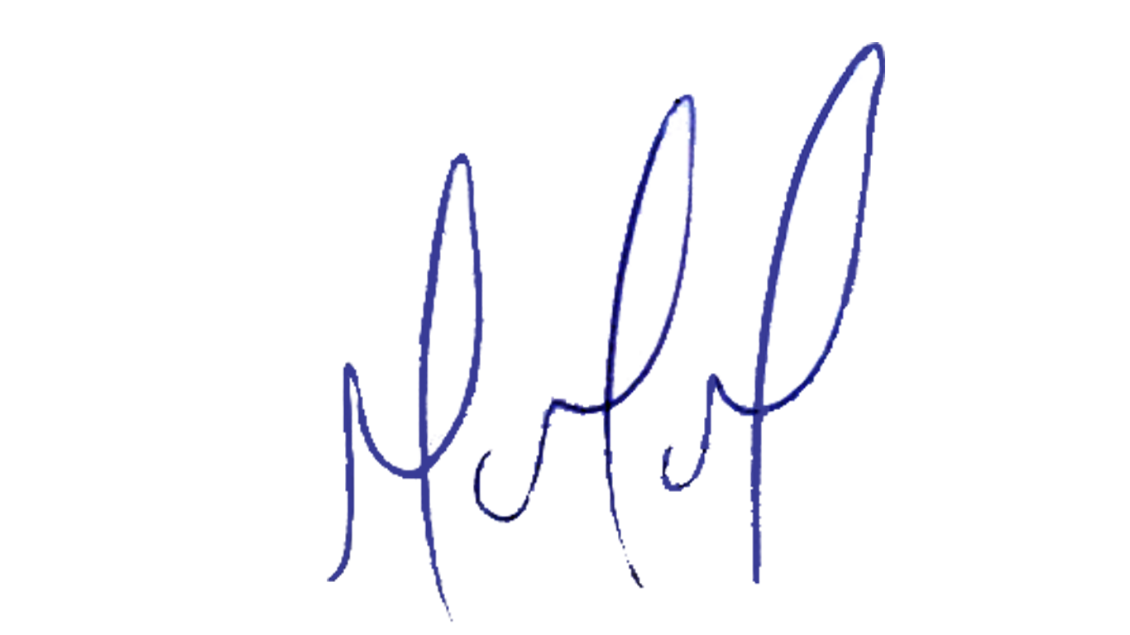
MILTON MARTINS
VEREADOR

